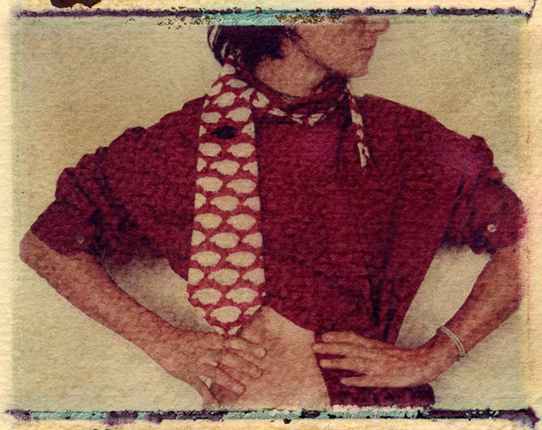

Sofia, Bulgaria/София, България –
www.venetazaharieva.com ;
veneta@venetazaharieva.com ;
lukcheto@yahoo.com

+ (359) 888 253378

Образование

2005 – 2007
- Художествена Академия на Сан Франциско/Academy of Art University, San Francisco, CA;
- Associate of Art Degree/Художествена Фотография

2001 – 2002
- College of San Francisco - Фотография, Сан Франциско, Калифорния;

1992 – 1998
- Софийски Университет „Св.Климент Охридски”, Юридически факултет, София;
- Магистър/ Право

Професия

- Фотограф на свободна практика

Мотивация

- Високо квалифициран артист- фотограф със собствен почерк и строг афинитет към елегантния дизайн.
- Адекватно творческо мислене по отношение различните жанрове на работните проекти.
- Изключително мотивиран и добре организиран да работи, както независимо, така и в екип.
- Способен да работи в изненадващи, стресови и екстремни условия.
- Поддържа високи работни стандарти и професионални връзки.
- Абсолютна отдаденост по отношение перфектен визуален изказ.

Журириране на конкурси

2012г.
- Януари – Жури в „Канон- снимка на годината 2011”, София, България
- Жури в раздел фотография, Арт резиденция „Старото училище - Горна Липница”, тема: „Краят като начало” - 2012
2011г.
- Януари – Жури в „Канон- снимка на годината 2010”, София, България

Участие в печатни издания

2010г.
- Януари - Гл.Редактор и дизайн на независимия фотографско тримесечник „Фотобюлетин”, съвместно с Арслан Ахмедов, под общ псевдоним В.А.З.А.

Изложби

2011г.
- Юли – Портрет „Ваня” от серия “Bulgaliens”- мокър колодиев процес, изложен на летище Денвър, САЩ
2010г.
- Декември - “Impermanence”, съвместна изложба, „Dairesanat” Gallery, Истанбул, Турция;
- Ноември - „Bulgaliens”, самостоятелна изложба в БКИ, Международен месец на фотографията, Братислава, Словакия;
2009г.
- Февруари - участие в изложба „Отпечатъци”, Георги Ст. Георгиев (1881-1959) и съвременни автори, галерия „Кръг+”, София, България;
- Май - участие в "2009 Plastic Camera Show", галерия RAYKO, Сан Франциско, САЩ;
- Октомври - индивидуална изложба "Bulgaliens", Международни фотографски срещи, Пловдив, България;
2008г.
- Февруари - участие в „Четвъртъкът на Маргиналиите”, изложба в СБХ „Шипка” 6, София, България;
2007г.
- Юни - участие в изложба „Неща 3” като част от "Ratts of the capital", София, България;
2006г.
- Август - първа самостоятелна изложба галерия ”Средец”, Министерство на Културата, София, България;
2005г.
- Септември - участие в съвместна изложба на “Ratts of the Capital” на “Фотоваканция 2005”, ММЦ Приморско;

Награди

2012г.
- Януари - номинация на 6th Annual Black & White Spider Awards публикувана в изданието The PHOTO Paper – дневник по фотография издание есен/зима 2011;
2009г.
- Декември - Golden Award single image contest, списание B&W, брой 72, САЩ;
- Юни - Carl Zeiss photo competition, Oberkochen, Германия;
2007г.
- Април - Първо място в раздел художествена фотография в конкурса на списание „DIGITAL Photo Pro”, Сан Франциско;
2006г.
- Февруари - Първа награда на „Канон – България Снимка на Годината 2006”, Художествена фотография;
- Юли - Първа награда- репортаж и три номинации- Художествена фотография, 4ти Международен Фотографски салон- Варна, България;
- Декември - Best of Holga Show, Erie, PA, САЩ;
2004г.
- Септември - Трета награда на “Фотоваканция 2004”, ММЦ Приморско;

Публикации

2012г.
- Септември - колодиев портрет публикуван в независимо списание “SHOTS”;
- Януари - номинация публикувана в изданието The PHOTO Paper – дневник по фотография, издание есен/зима 2011;
2008г.
- Юли- фото-импресия списание „Одисей”;
- Април - Представяне в списание “B&W”, Сан Франциско, Калифорния;
- Март - представяне в списание „ИНТРО”;
2007г.
- Септември - публикация в списание „CMYK”, брой 38, САЩ;
2006г.
- Май - серия от Полароидни транфери публикувана в NEO COLLECTIVE, онлайн Art Magazine;
- Декември - представяне в списание ”ЕК”, София;
- Декември - кратко представяне в списание “PHOTO”, Франция;
- Ноември - публикация в списание ”Одисей”- „Боди, арестуваната ера”;
2005г.
- Август. - публикация в германския вестник “Frankfurter Allgemeine Sonntagszeitung”;
- Април – публикация на корицата на каталога на Мамия Америка Корпорейшън “M-O-C Student Resource Guide”;
2004г.
- Декември – серия полароидни трансфери публикувани на официалния уеб сайт на компания Полароид;
- Юни – серия Автопортрети публикувани във фотографски ежемесечник “ФО”;
- Май– серия Автопортрети публикувана в седмичника “Компас”.

